ДОГОВОР №
на оказание медицинских услуг

ИКЗ 261770412691977040100100100000000244

г. Москва «__» ___________ 2026 г.

Федеральное государственное бюджетное научное учреждение «Институт коррекционной педагогики» (ФГБНУ «ИКП»), именуемое в дальнейшем «Заказчик», в лице заместителя директора Баранова Дениса Андреевича действующей на основании доверенности №00d61130-1065-40ea-95ff-5c63af6b0bba, с одной стороны, и Общество с ограниченной ответственностью «МОСМЕДПРОФ», именуемое в дальнейшем «Исполнитель», в лице генерального директора Сибиревой Ольги Евгеньевны, действующего на основании Устава, лицензия на медицинскую деятельность № Л041-01162-50/00260889 от 13.05.2022, с другой стороны, каждая в отдельности именуемые «Сторона», а совместно «Стороны», заключили настоящий Договор о нижеследующем:

- ПРЕДМЕТ ДОГОВОРА
  - «Исполнитель» оказывает услуги по проведению предварительных (при поступлении на работу) и периодических (в течение трудовой деятельности) медицинских осмотров работников «Заказчика» в соответствии со статьями 214, 220 Трудового кодекса Российской Федерации, Приказом Минздрава России от 28.01.2021 № 29н «Об утверждении Порядка проведения обязательных предварительных и периодических медицинских осмотров работников, предусмотренных частью четвертой статьи 213 Трудового кодекса Российской Федерации, перечня медицинских противопоказаний к осуществлению работ с вредными и (или) опасными производственными факторами, а также работам, при выполнении которых проводятся обязательные предварительные и периодические медицинские осмотры.
  - «Исполнитель» по заданию «Заказчика» обязуется оказать последнему услуги по проведению предварительных и периодических медицинских осмотров сотрудников «Заказчика» в соответствии с Федеральным законом от 30.03.1999г. №52-ФЗ «О санитарно-эпидемиологическом благополучии населения», Приказом Минздрава России №29н от 28.01.2021г. «Об утверждении Порядка проведения обязательных предварительных и периодических медицинских осмотров работников, предусмотренных частью четвертой статьи 213 Трудового кодекса Российской Федерации, перечня медицинских противопоказаний к осуществлению работ с вредными и (или) опасными производственными факторами, а также работам, при выполнении которых проводятся обязательные предварительные и периодические медицинские осмотры».

2. ПРАВА И ОБЯЗАННОСТИ СТОРОН

2.1. Обязанности «Заказчика»:
2.1.1. Выделяет своего представителя для сопровождения обследования, предоставляет информацию, необходимую для проведения обследования, направляет обследуемых на медосмотр согласно направлению установленного образца (Приложение №1 к настоящему Договору) или на дообследование; при необходимости, отстраняет от работы лиц по результатам обследования медицинской комиссии.
2.1.2. При проведении периодических обследований предоставляет необходимые данные на лиц, проходящих предварительное обследование (список обследуемых).
2.1.3. Для проведения обследования по п. 1.1. разрабатывает, утверждает и не позднее чем за 2 месяца до согласованной с «Исполнителем» датой начала проведения периодического осмотра направляет «Исполнителю» «Список работников, подлежащих ПМО» с подтверждением представления в территориальный орган Роспотребнадзора и «Поименный список работников, подлежащих ПМО».
2.1.4. Обеспечивает заполнение «Направлений на предварительный (периодический) медицинский осмотр» в соответствии с Приложением № 1 к настоящему Договору.
2.1.5. Ведет оперативный учет прошедших медицинскую комиссию. Обеспечивает полноту охвата обследования работников «Заказчика» медкомиссией в соответствии с графиком, согласованным с «Исполнителем».
2.1.6. «Заказчик» в 2-ух недельный срок обеспечивает обследование лиц, не прошедших обследование в период работы комиссии, а также работников, направленных на дообследование по результатам медкомиссии.
2.1.7. «Заказчик» Письменно извещает «Исполнителя» об окончании проведения медицинского осмотра согласно п.1.1. настоящего договора и предоставляет список лиц, не прошедших медосмотр с указанием причины. Данная информация оформляется на фирменном бланке организации с подписью руководителя и печатью.
2.1.8. Принимает на оплату счета, выставленные «Исполнителем» за выполнение работы, согласно ценам, указанным в Приложении № 2 к настоящему Договору
2.1.9. «Заказчик» подписывает акт об оказании услуг в течение 5 (пяти) банковских дней с момента его получения от «Исполнителя» или в тот же срок составляет мотивированный письменный отказ от подписания акта об оказании услуг и направляет указанный отказ в адрес «Исполнителя». В случае неподписания «Заказчиком» акта об оказании услуг без мотивированных оснований в указанный срок или ненаправления акта об оказании услуг или мотивированного отказа в тот же срок, услуги считаются надлежаще оказанными «Исполнителем», акт об оказании услуг – подписанным, а услуги подлежащими оплате в полном объеме. В случае ненаправления акта об оказании услуг, к «Заказчику» могут быть применены штрафные санкции, указанные в п. 5.3. настоящего Договора.
2.2. Обязанности «Исполнителя»:
2.2.1. Организует работу медкомиссии по проведению медобследований соответствующих контингентов «Заказчика».
2.2.2. Обеспечивает проведение медицинского осмотра каждому обследуемому в соответствии с требуемым объемом и составляет Медицинское заключение.
2.2.3. Заносит в медицинские карты результаты медицинского обследования комиссии «Исполнителя» и данных лечебно-профилактических учреждений (ЛПУ), привлекаемых к обследованию.
2.2.4. В процессе работы медицинская комиссия определяет работников, требующих дополнительных исследований для уточнения диагноза и определения годности к работе, заключения о состоянии здоровья.
2.2.5. По итогам проведения осмотров и после получения оплаты согласно Актам об оказании услуг «Исполнитель», не позднее чем через 30 дней после завершения периодического медицинского осмотра, обобщает результаты проведенных периодических осмотров работников и совместно с территориальными органами федерального органа исполнительной власти, уполномоченного на осуществление государственного контроля и надзора в сфере обеспечения санитарно-эпидемиологического благополучия населения и представителями «Заказчика», составляет Заключительный акт.
2.2.6. В случае оплаты по безналичному расчету выставляет «Заказчику» счета за выполненные работы после окончания медобследования.

3. ОСОБЫЕ УСЛОВИЯ
3.1. При необходимости уточнения диагноза в период работы медицинской комиссии могут быть назначены дополнительные исследования.
3.2. «Заказчик» в месячный срок после выдачи назначений специалистами комиссии выполняет рекомендации по дообследованию, которые требуются для допуска к работе и установлению окончательного диагноза.
3.3. В случае необходимости вынесения решения КЭК (клинико-экспертной комиссии) о допуске к работе лиц, не имеющих окончательного диагноза и временно допущенных к работе по специальности на ограниченный срок, дообследование может проводиться и другими ЛПУ (Лечебно-профилактическое учреждение) по направлению «Исполнителя».
3.4. Вопрос о проведении дополнительных консультаций специалистами лиц с заболеваниями, выявленными в ходе работы комиссии, а также других работников «Заказчика» по направлению врачей решается в процессе работы медицинской комиссии.
3.5. При оказании услуг «Исполнитель» вправе привлекать сторонние организации, неся полную ответственность за результаты их деятельности перед «Заказчиком».
3.6. Предварительные медицинские осмотры работников «Заказчика» проводится на клинической базе «Исполнителя».

4. СТОИМОСТЬ УСЛУГ И ПОРЯДОК РАСЧЁТА
4.1. Стоимость медицинских услуг, оказываемых по настоящему Договору, указывается в Приложении №2 к Договору, подписанном уполномоченными представителями Сторон и являющемся неотъемлемой частью настоящего Договора.
4.2. Медицинские услуги по настоящему Договору НДС не облагаются согласно ст. 149 Налогового кодекса Российской Федерации.

4.3. Оплата медицинских услуг «Исполнителя» по настоящему Договору производится «Заказчиком» путем перечисления денежных средств на расчетный счет «Исполнителя», на основании счета, в срок 5 (пять) банковских дней, c даты его получения Организацией. Счета на оплату предоставляются «Исполнителем» «Заказчику» одновременно с двумя экземплярами Актов приема - сдачи услуг, подписанными со стороны «Исполнителя». Днем платежа является дата списания денежных средств с расчетного счета «Заказчика».
4.4. Предельная стоимость договора составляет 400 000 (четыреста тысяч) рублей 00 копеек.
4.5 Взаимодействие Сторон по настоящему Договору может осуществляться путем обмена электронными документами между Сторонами в соответствии с действующим Законодательством РФ.

5. ОТВЕТСТВЕННОСТЬ СТОРОН
5.1. За невыполнение или ненадлежащее выполнение обязательств по настоящему Договору Стороны несут ответственность в соответствии с действующим законодательством Российской Федерации.
5.2. В случае не перечисления денежных средств (части денежных средств) за оказываемые услуги, либо нарушения срока оплаты, предусмотренного(-ых) Дополнительным соглашением сторон или Приложениями к Договору, «Исполнитель» оставляет за собой право приостановить оказание услуг до момента выполнения «Заказчиком» своих обязательств по оплате услуг «Исполнителя».
5.3. В случае нарушения «Заказчиком» сроков оплаты выполненных работ (оказанных услуг) или направления «Исполнителю» акта об оказании услуг, «Заказчик» несёт ответственность в виде уплаты «Исполнителю» неустойки в размере 0,1 (ноль одна десятая) % за каждый календарный день от суммы задолженности, либо просрочки направления акта об оказании услуг, при этом «Исполнитель» имеет право приостановить исполнение обязательств по Договору на время выполнения «Заказчиком» обязательств по оплате.
5.4. Все споры, возникающие по настоящему Договору в процессе его исполнения, разрешаются путем переговоров Сторон, а при отсутствии достигнутой договоренности – Арбитражным судом г. Москвы в порядке, установленном действующим законодательством Российской Федерации.
5.5. «Заказчик», на период действия настоящего Договора, не привлекает другие медицинские организации для медицинских осмотров своих сотрудников.

6. ДОПОЛНИТЕЛЬНЫЕ УСЛОВИЯ
6.1. Все изменения и дополнения к настоящему Договору оформляются Дополнительными соглашениями Сторон, которые имеют юридическую силу и являются его неотъемлемой частью.
6.2. Условия настоящего Договора могут быть изменены исключительно по письменному соглашению Сторон.
6.3. Во всем остальном, что не предусмотрено настоящим Договором, Стороны руководствуются действующим законодательством РФ.
6.4. Настоящий Договор составлен в 2-х экземплярах - по одному для каждой Стороны.

7.ФОРС-МАЖОР

7.1. Стороны освобождаются от ответственности за частичное или полное неисполнение обязательств по настоящему договору, если это неисполнение явилось следствием непреодолимой силы или других форс-мажорных обстоятельств, возникших после заключения настоящего договора (например, стихийных бедствий, эпидемий, принятий компетентными органами решений, пробок на дорогах, в связи с которыми невозможно вовремя добраться до места проведения медицинского осмотра и т.п.), выполнение которых является обязательным для сторон и делает невозможным выполнение ранее взятых на себя обязательств по настоящему договору.

8. ЗАКЛЮЧИТЕЛЬНЫЕ ПОЛОЖЕНИЯ

8.1. Договор вступает в действие с момента его подписания Сторонами и действует до 31.12.2026.
8.2. Любая Сторона вправе отказаться от исполнения настоящего Договора в одностороннем внесудебном порядке, направив письменное уведомление об этом другой Стороне не позднее, чем за 14 (четырнадцать) дней до предполагаемой даты прекращения договорных отношений. Договор прекращает свое действие с даты, указанной в уведомлении, между Сторонами производится полный взаиморасчет.
8.3. «Исполнитель» имеет право отказаться от исполнения настоящего договора в одностороннем внесудебном порядке в том числе и в случае неоплаты «Заказчиком», оказанных ей «Исполнителем» услуг за два месяца. Договор прекращает свое действие с даты, указанной в уведомлении.

9.АДРЕСА, РЕКВИЗИТЫ И ПОДПИСИ СТОРОН

Заказчик: | Исполнитель:
Федеральное государственное бюджетное научное учреждение "Институт коррекционной педагогики" | ООО «МОСМЕДПРОФ»
ИНН 7704126919 | ИНН 7727370102
КПП 770401001 | КПП 772701001
ОГРН 1027739381757 | ОГРН 1187746573530
Юр. Факт. адрес: 119121, г. Москва, ул. Погодинская, д. 8, корп. 1.  Тел: +7 499 609-90-27  e-mail: Baranov@ikp.email  Управление федерального казначейства по г.Москве (ФГБНУ «ИКП» л/сч. 20736Ч86550)  Кор.счет. 40102810545370000003  БИК 004525988  р/счет 03214643000000017300  Главное управление Банка России по Центральному федеральному округу г. Москва (ГУ Банка России по ЦФО) | Юр. адрес: 115088, г. Москва, вн. тер. г. Муниципальный округ Печатники, ул. Угрешская, д. 31Б  Факт. адрес: 115088, г. Москва, вн. тер. г. Муниципальный округ Печатники, ул. Угрешская, д. 31Б Тел: +7 (499) 460-01-13  e-mail: info@mmp-med.ru  р/с 40702810601890003080  банк АО «АЛЬФА-БАНК»  к/с 30101810200000000593  БИК 044525593
От Заказчика  Заместитель директора ФГБНУ «ИКП»  _____________________ Баранов Д.А. | От Исполнителя  Генеральный директор  _____________ Сибирева О.Е.

Приложение № 1

к Договору № ___________

от «__» __________2026 г.

Направление № _______________ Дата __________________
__________________________________________________________________
(наименование организации (предприятия), форма собственности, отрасль экономики)

НАПРАВЛЕНИЕ НА МЕДИЦИНСКИЙ ОСМОТР (ОБСЛЕДОВАНИЕ)
Направляется в ООО «МОСМЕДПРОФ»,
Адреса: г. Москва, ул. Угрешская д.31 к.2, ул. Бауманская, д.53 стр. 1
ОГРН 1187746573530, тел. +7 (499) 460-01-13
(наименование медицинской организации, адрес регистрации, код по ОГРН) info@mmp-med.ru

Оплата: безналичный / наличный расчет (нужное подчеркнуть)
Вид медицинского осмотра: (нужное подчеркнуть)
- предварительный
- периодический
- внеочередной
1. Ф.И.О. ______________________________________________________________________
2. Пол _________________________________________________________________________
3. Дата рождения ______________________________________________________________
(число, месяц, год)
4. Наименование структурного подразделения, отдел _________________________________
_______________________________________________________________________________
5. Профессия, должность или вид работы____________________________________________
_______________________________________________________________________________
5.1 Вредные и (или) опасные производственные факторы, а также вид работы в соответствии с утвержденными контингентами работников, подлежащих предварительным (периодическим) осмотрам согласно Приказа Минздрава России №29н от 28.01.2021:
_______________________________________________________________________________
(номер пункта или пунктов приложения Перечня, перечислить)

________________________ ______________________ ___________________________
(должность уполномоченного) (подпись уполномоченного) (Ф.И. О.) представителя)

Обязательно запишитесь на медосмотр одним из вариантов:

- По телефону: +7 (499) 460-01-13
- Отсканируйте QR код:
- Через Сайт: https://mmp-med.ru/ (кнопка онлайн запись)

АДРЕСА МЕДИЦИНСКИХ ЦЕНТРОВ:

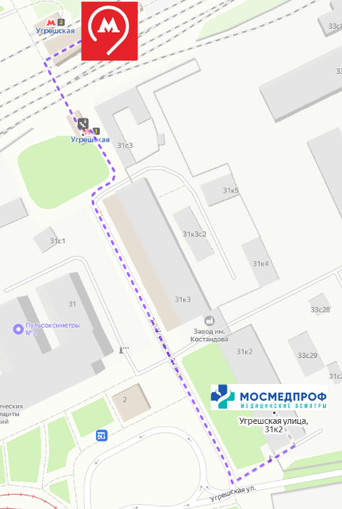
Ул. Угрешская д.31, к. 2
МЦК Угрешская (Московское центральное кольцо)
От станции МЦК 3 минуты пешком (налево из МЦК)
Вход в медицинский центр с торца здания 31к2
Время приема врачей с 9.00 до 16.30
Дни приема с понедельника по пятницу
ПРИЕМ ПОСЕТИТЕЛЕЙ ПО
ПРЕДВАРИТЕЛЬНОЙ ЗАПИСИ

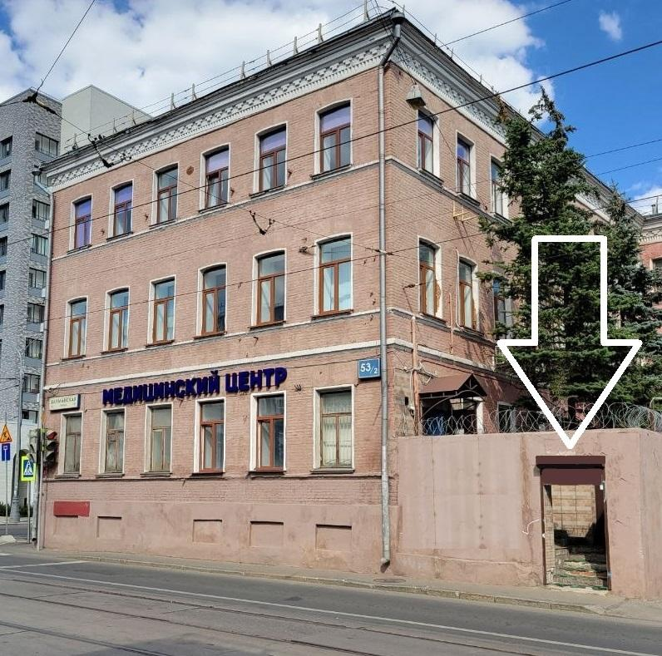
Ул. Бауманская д.53, стр. 1
Метро Бауманская
От метро 5 минут пешком вдоль трамвайных путей (налево из метро)
Вход со стороны улицы Бауманская
Время приема врачей с 9.00 до 16.30
Дни приема с понедельника по субботу
ПРИЕМ ПОСЕТИТЕЛЕЙ ПО
ПРЕДВАРИТЕЛЬНОЙ ЗАПИСИ

Уважаемые посетители медцентра!

Во избежание очереди в регистратуру для вас организована предварительная запись на медосмотр. Записаться можно одним из вариантов:
- По телефону +7 (499) 460-01-13
- Через Сайт: https://mmp-med.ru/ (кнопка онлайн запись)
- Отсканировав QR код с помощью телефона, вы попадете на сайт онлайн записи:

Приложение № 2

к Договору № _____________

от «__» _________ 2026 г.

Стоимость медицинских услуг при проведении медицинских осмотров

Наименование услуг | Цена за человека руб.
Предварительный/периодический медицинский осмотр | 2210

«Заказчик»: | «Исполнитель»:
Заместитель директора ФГБНУ «ИКП»  _____________________ Баранов Д.А. | Генеральный директор  _____________ / Сибирева О.Е./
м.п. | м.п.

*Перечень вредных и (или) опасных производственных факторов, при наличии которых проводятся обязательные предварительные и периодические медицинские осмотры (обследования). При себе необходимо иметь: СНИЛС, медицинский полис ОМС или ДМС, паспорт или иной документ, удостоверяющий личность. Явка натощак либо за 4-5 часов до осмотра исключить прием пищи. Если у вас проводилась вакцинация, необходимо принести подтверждающие документы. Если за последний год вы проходили обследование органов грудной клетки (флюорографию, рентгеновский снимок легких, КТ органов грудной клетки), возьмите с собой подтверждающий документ. Возьмите с собой выписку из амбулаторной карты диспансеризации или результаты предыдущих медосмотров, если таковые были.

